Nama : Ade Hikmat Pauji Ridwan

Kelas : TIF 222KB

NPM : 22552011130

Latihan

1. Lihat daftar secara lengkap pada direktori aktif, belokkan tampilan standard output ke file baru.
2. Lihat daftar secara lengkap pada direktori /etc/passwd, belokkan tampilan standard output kefile baru tanpa menghapus file baru sebelumnya.
3. Urutkan file baru dengan cara membelokkan standard inp ut.
4. Urutkan file baru dengan cara membelokkan standard input dan standard output ke file baru.urut.
5. Buatlah direktori latihan2 sebanyak 2 kali dan belokkan standard error ke file rmdirerror.txt.
6. Urutkan kalimat berikut : Jakarta,Bandung,Surabaya,Padang,Palembang,Lampung
7. Hitung jumlah baris, kata dan karakter dari file baru.urut dengan menggunakan filter dan tambahkan data tersebut ke file baru.
8. Gunakan perintah di bawah ini dan perhatikan hasilnya.

Hasil command:

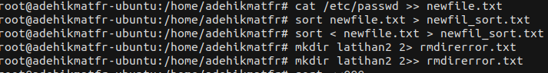

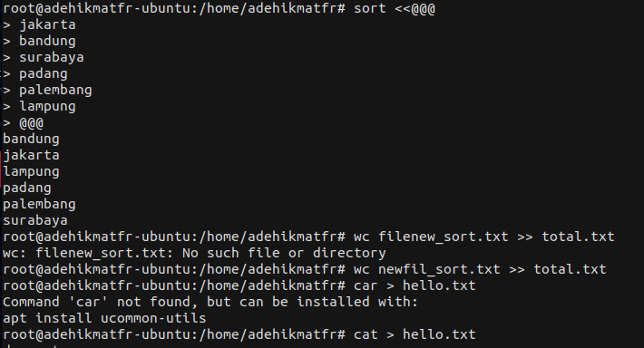

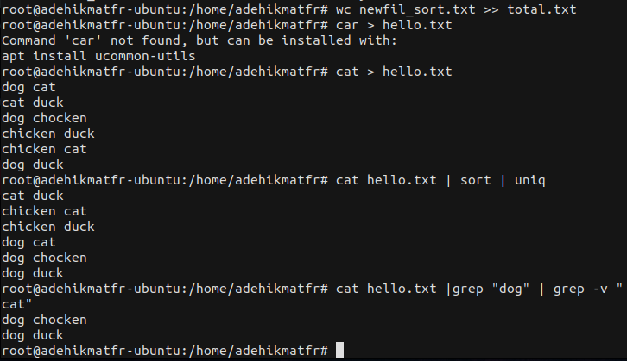

Result   
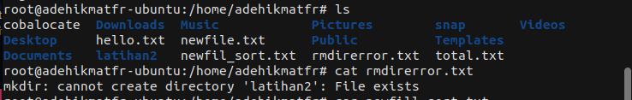  
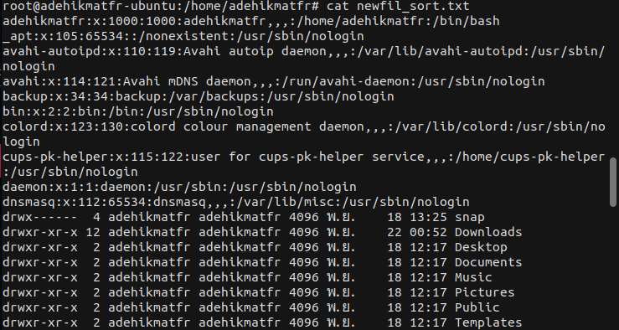  
  
  
Jadi kesimpulan saya bias memahami cara membuat direktori "latihan2" dua kali, menangkap pesan kesalahan dari percobaan kedua dan menyimpannya di dalam file "rmdirerror.txt". Selanjutnya, kalimat-kalimat yang disusun (Jakarta, Bandung, Surabaya, Padang, Palembang, Lampung) diurutkan menggunakan notasi here document dan perintah sort. Akhirnya, dilakukan penghitungan jumlah baris, kata, dan karakter dari file "newfill_sor.txt" dan hasilnya ditambahkan ke dalam file "total.txt" dengan menggunakan perintah wc.